Орта білім беру ұйымдарының педагогіне арналған сабақ жоспары немесе қысқа мерзімді жоспар
Сабақтың тақырыбы: Дәрумен-денсаулық кепілі
Сабақтың барысы:
Бөлім: Денсаулық – зор байлық
Күні:
Сынып: 5 (Көкжиек баспасы) |  | Қатысушылар саны: | Қатыспағандар саны:
Сабақтың тықырыбы: Дәрумен-денсаулық кепілі
Сабақтың мақсаты: 5.5.1.6.Мекен және мезгіл үстеулерді ауызша және жазба жұмыстарда орынды қолдану
Сабақтың кезеңі/уақыт | Педагогтің әрекеті | Оқушының әрекеті | Бағалау | Ресурстар
Сабақтың басы | Жаңа сөздермен танысу. Сөздерді оқу, қайталау, сөз тіркесін құрастыру.  Шикі  Шайнау  Жеңіл қорыту  Жазылым.  1-тапсырма Суреттерді пайдаланып, сөйлем құра.  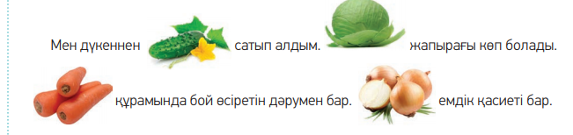 | Жаңа сөздермен танысады, оқиды. Сөз тіркесін құрастырады. Мысалы: Тамақты асықпай шайнау керек.  Суреттерді пайдаланып,  үлгідегідей сөйлем құрайды.  Үлгі: Қызанақ гүлден пайда болады. | Мұғалім оқушылардың жауабына қарай бағалайды.  Басбармақ | Слайд  Суреттер
Сабақтың ортасы | Айтылым.  2-тапсырма Кесте бойынша «Көгөніс» тақырыбына диалог құрыңдар. Мәтінде сын есім, үстеу сөздерді қолданыңдар.  Сәбіз, қызанақ, орамжапырақ  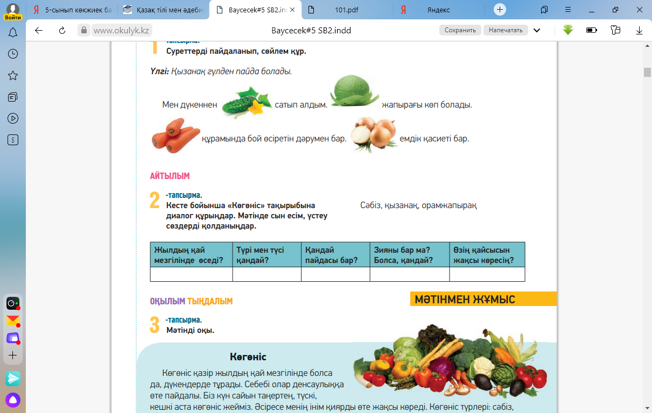  Тыңдалым. Оқылым.  3-тапсырма Мәітнді оқы.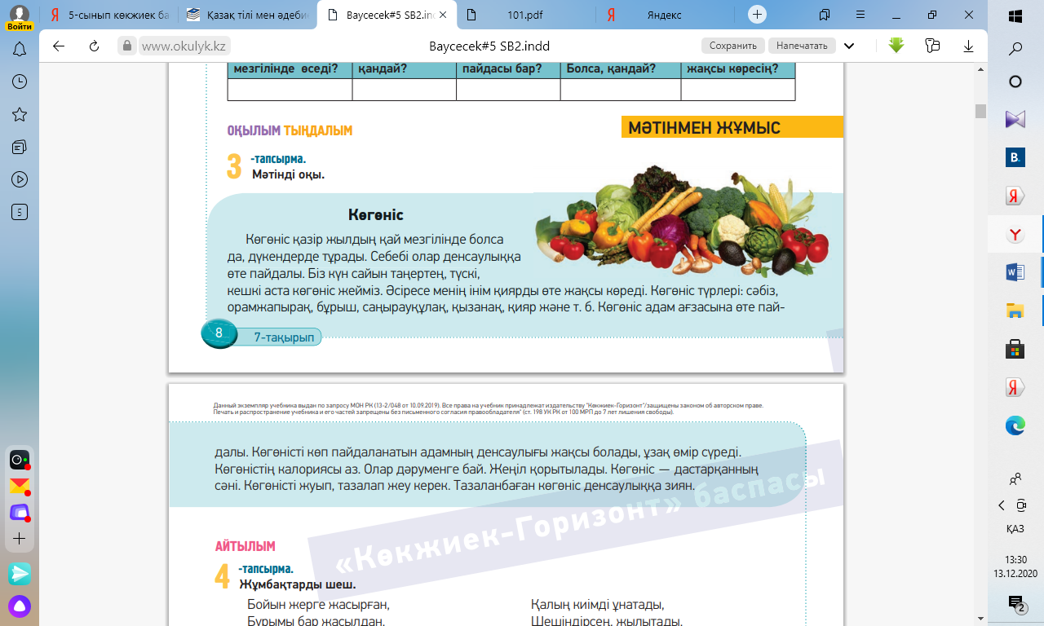 | Кесте бойынша «Көгөніс» тақырыбына диалог құрайды. Мәтінде сын есім, үстеу сөздерді қолданады.  Көгөністер туралы берілген мәтінді алдымен тыңдайды, сосын тізбектеп оқиды. | Оқушылар сыныптастарының жауабын тыңдай отырып бірін-бір бағалайды.  Мұғалімнің бағалауы.
Сабақтың соңы | Жазылым.  4-тапсырма Суреттегі көгөністердің атауын жаз.  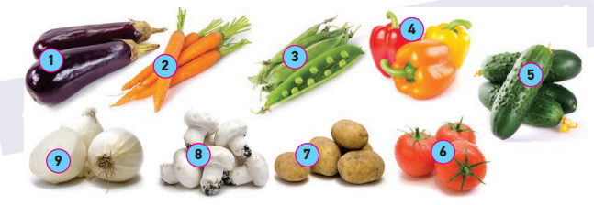 | Суреттегі көгөністердің атауын жазады.  Үлгі: сәбіз. | Мұғалімнің бағлауы.

